**FUNKCE – NEPŘÍMÁ ÚMĚRA**

1)

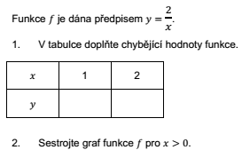

3. Pro kterou hodnotu proměnné *x* je ?

2)





3)

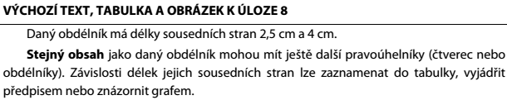

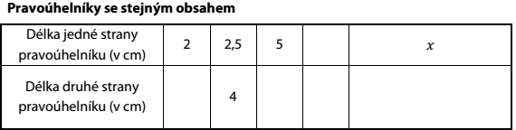

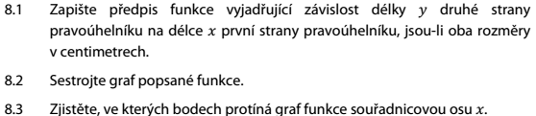

4)

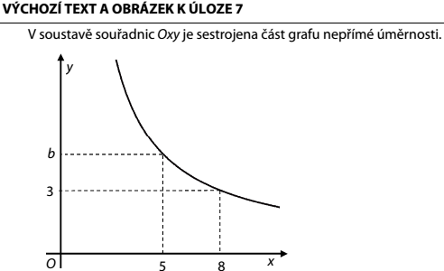

5)

